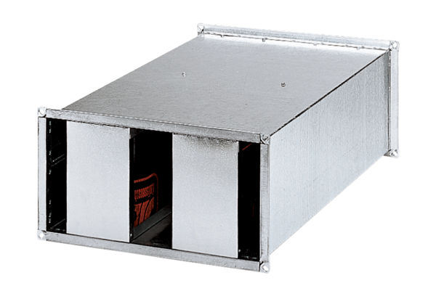Kanalni prigušivač KSP 50/23Jedinica za pakiranje: 1 komAsortiman: D
Broj artikla: 0092.0306Proizvođač: MAICO

